Plán na 15. týden od 8. 12. do 12. 12. 2014
3. E

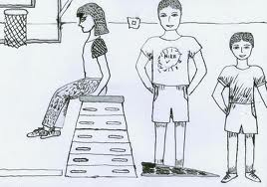
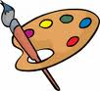
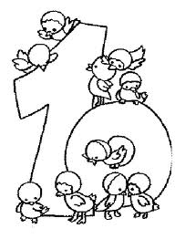

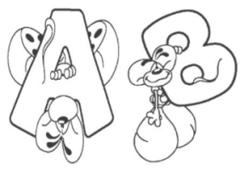

Český jazyk:

Český jazyk: Vyjmenovaná slova po Z (učebnice str. 58) - užití ve větách, slova příbuzná, odůvodňování pravopisu. Sloh – psaní SMS. Čtení – čítanka str. 58 – 63, české pověsti.
_________________________________________________________________________________________

Matematika: Jednotky délky (mm, cm, dm, m, km). Rýsování kružnic s daným poloměrem. Slovní úlohy. Ikony, čtvercová síť.
________________________________________________________________________________________

Prvouka: Blíží se Vánoce, členové rodiny, jak mohou děti doma pomáhat (PS. str. 30 – 32).
_________________________________________________________________________________________

Tvořivé činnosti: Odkrývací technika na voskovém podkladu. Pomůcky: pilníček nebo silnější hřebík _________________________________________________________________________________________

Různé:


Domácí úkoly: do pátku

Čj + M – pracovní list
___________________________________________________________________

Zkontroluj si vybavení svého penálu

patří do něj:

pero, ořezané tužky (na rýsování tvrdost 3), pastelky (několik barev), kružítko, nůžky

dále potřebuješ: trojúhelník s ryskou a jedno pravítko (30 cm)

